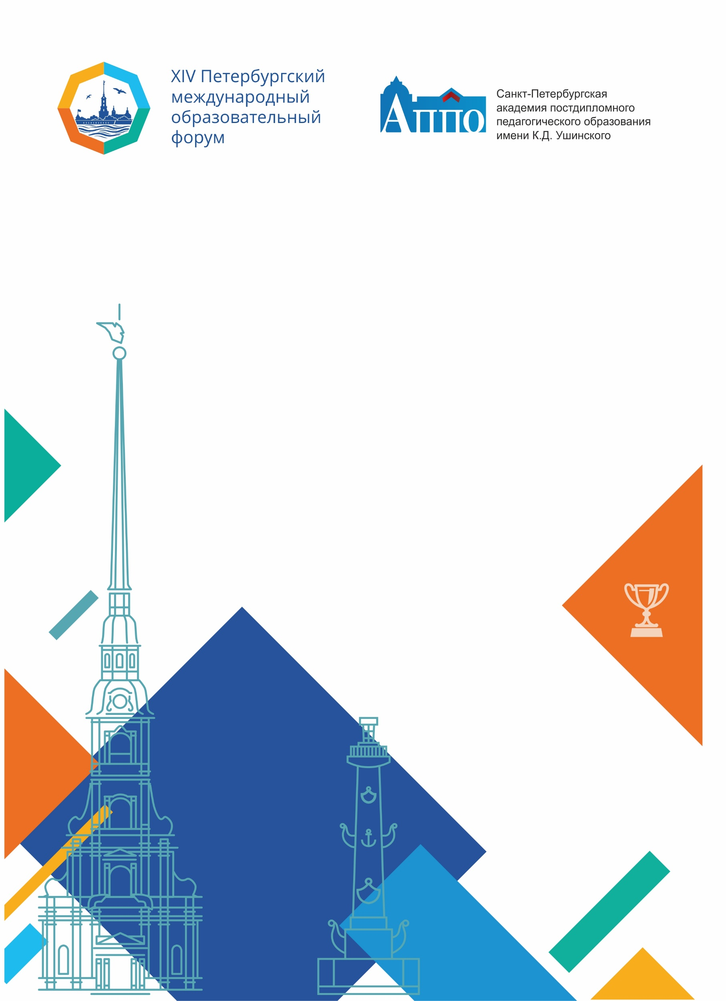

ГБУ ДПО Санкт-Петербургская академия
постдипломного педагогического образования
имени К.Д. Ушинского
Институт общего образования
Кафедра общественно-научного
и культурологического образования

ПРОГРАММА
Городской научно-практической конференции

«Лучшие практики формирования финансовой Грамотности школьников»

29 марта
2024 год

Цель конференции:
Обсуждение вопросов формирования знаний и умений в области финансовой грамотности как важной части функциональной грамотности учащихся.
На Конференции будут представлены: лучшие практики формирования финансовой грамотности школьников, в том числе участниками IV Городского конкурса методических разработок, направленных на повышение финансовой грамотности учащихся образовательных организаций, эффективные пути использования опыта педагогов на разных ступенях системы петербургского школьного образования.

Ссылка для подключения:
https://vk.com/video-212454770_456239593

Модераторы:
Полковникова Татьяна Александровна, доцент кафедры общественно-научного и культурологического образования СПб АППО, кандидат педагогических наук, методист ЦНППМ
Александрова Светлана Владимировна, старший преподаватель кафедры общественно-научного и культурологического образования СПб АППО, методист ЦНППМ

11.00–11.10 | Приветственное слово. Проблемное поле и задачи конференции в контексте современного образования
11.10–11.20 | Финансовая грамотность и финансовая культура: от знаний к ценностям  Полковникова Татьяна Александровна, доцент кафедры общественно-научного и культурологического образования СПб АППО, кандидат педагогических наук, методист ЦНППМ
11.20–11.30 | Методическая разработка занятия по развитию речи и формированию финансовой грамотности для учащихся 3-4 классов «Экскурсия по Санкт-Петербургу»  Краева Наталья Анатольевна, учитель-логопед ГБОУ СОШ  № 506 с углубленным изучением иностранных языков Кировского района Санкт-Петербурга
11.30–11.40 | Внеурочное занятие "Экономические маршруты старого Санкт-Петербурга"  Голубятникова Янина Флориановна, воспитатель, Беседина Надежда Степановна, воспитатель, ГБОУ прогимназия №698 Московского района Санкт-Петербурга "Пансион"

11.40–11.50 | Приёмы формирования математической грамотности во внеурочной деятельности  Маслакова Оксана Анатольевна, учитель начальных классов, ГБОУ СОШ №451 Колпинского района Санкт-Петербурга

11.50–12.00 | Формирование основ финансовой грамотности обучающихся посредством внедрения комплекса активных форм внеурочной деятельности «Сам себе финансист»  Бурдыко Ирина Константиновна, учитель химии, руководитель НОУ «Поиск», ГУО «Сеницкая средняя школа имени Я. Купалы» Минского района, Республика Беларусь
12.00–12.10 | Цифровые визуальные кейсы по финансовой грамотности на уроках истории  Александрова Светлана Владимировна, старший преподаватель кафедры общественно-научного и культурологического образования, методист ЦНППМ, СПб АППО
12.10–12.20 | Финансовая грамотность на уроках обществознания и во внеурочной деятельности: активные методы обучения  Коняхина Ксения Михайловна, учитель истории и обществознания ГБОУ СОШ № 435 Курортного района
12.20–12.30 | Финансовая грамотность на уроке информатики «Резервы экономии электроэнергии. Применение многотарифного счетчика электрической энергии, как способ экономии семейного бюджета»  Серенкова Лариса Николаевна, учитель физики и информатики, ГБОУ СОШ №8 с углубленным изучением предметов музыкального цикла «Музыка» Фрунзенского района Санкт-Петербурга

12.30–12.40 | Формирование финансовой грамотности обучающихся на внеурочных занятиях по информатике  Кириллова Наталия Анатольевна учитель математики и информатики ГБОУ гимназия № 363 Фрунзенского района Санкт-Петербурга
12.40–12.50 | Продвижение художника декоративного и народного искусства с точки зрения финансовой грамотности  Косяченко Наталья Сергеевна, преподаватель, Санкт-Петербургское государственное бюджетное профессиональное образовательное учреждение "Российский колледж традиционной культуры"
12.50–13.00 | Финансовая стратегия будущего через игру: уроки финансовой грамотности с использованием настольных игр  Данилова Татьяна Андреевна, преподаватель,  Санкт-Петербургское государственное бюджетное профессиональное образовательное учреждение «Колледж судостроения и прикладных технологий»
13.00–13.10 | Готовимся участвовать в кейс-чемпионатах. Из опыта работы образовательного учреждения  Амонжалова Лариса Геннадьевна, учитель математики, ГБОУ школа №644 Приморского района Санкт-Петербурга
13.10–13.20 | Комплексная подготовка обучающихся к конкурсам по финансовой грамотности в образовательной организации  Полуяхтова Наталья Борисовна, учитель истории и обществознания, ГБОУ школа №383 Красносельского района Санкт-Петербурга
13.20–14.00 | Подведение итогов. Ответы на вопросы.  Полковникова Татьяна Александровна, доцент кафедры общественно-научного и культурологического образования СПб АППО, кандидат педагогических наук, методист ЦНППМ  Александрова Светлана Владимировна, старший преподаватель кафедры общественно-научного и культурологического образования СПб АППО, методист ЦНППМ

Кафедра общественно-научного и культурологического образования
Контакты: (812) 4098278
E-mail kafedraso2010@yandex.ru

